# Objeto

Es objeto del presente documento especificar y detallar el procedimiento de instalación y configuración del componente Monitoriz@ para la monitorización de las plataformas de eIDAS y cl@ve, así como las instrucciones para su uso y explotación.

# Alcance

Los objetivos que cubre este documento son los siguientes:

* Describir el proceso de instalación y configuración del componente Monitoriz@ para la monitorización de las plataformas, detallando lo siguiente:
  + Configuración del entorno de despliegue.
  + Configuración del entorno de desarrollo.
  + Tareas adicionales post instalación.
  + Requisitos de instalación.
  + Parámetros de configuración del componente.
* Detallar las instrucciones de uso del componente Monitoriz@ para la monitorización de las plataformas.

# Siglas y Acrónimos

HTTP Hypertext Transfer Protocol

HTTPS Hypertext Transfer Protocol Secure

URL Uniform Resource Locator

SAML Security Assertion Markup Language

# Documentos de Referencia

| Id Documento | Nombre Documento | Descripción |
| --- | --- | --- |
| Manual Monitoriz@ |  |  |

# Descripción del Proceso

La herramienta Monitoriz@ ha sido diseñada y desarrollada para monitorizar todas las herramientas de la suite de @firma.

## Componentes fundamentales

Los principales componentes funcionales que integran la implementación del proceso de Monitorización de las plataformas, son los siguientes:

## Relación con otros sistemas

El proceso de migración documental requiere que se encuentren operativos los siguientes SSII:

* **Cl@ve:** Se ha basado en las especificaciones técnicas eIDAS, estándar europeo que organiza y asegura la delegación de las funciones de autenticación de un proveedor de servicios, haciendo uso de auditados procesos criptográficos que incluyen firma electrónica y cifrado.
* **@Firma mediante integr@:** Es una librería compuesta por clases java, ficheros de configuración y plantillas XML que facilitan la integración de una aplicación con los servicios WS de @Firma y TS@, así como con el servicio RFC 3161 de TS@.

# Instalación y configuración del software

## Componente Monitoriz@-Cl@ve

### Estructura del proyecto

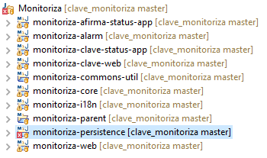La herramienta Monitoriz@ está formado por una serie de módulos que realizan una funcionalidad del sistema de información. Podemos dividirlo en módulos del proyecto base de Monitoriz@ y los que viene siendo las implementaciones hechas para la herramienta de cl@ve.

Proyecto Base:

* monitoriza-afirma-status-app
* monitoriza-alarm
* monitoriza-commons-util
* monitoriza-core
* monitoriza-i18n
* monitoriza-parent
* monitoriza-persistence
* monitoriza-web

Todos estos módulos están explicados en el Manual de Monitoriz@.

Por otro lado, se encuentran los módulos desarrollados para la monitorización de cl@ve y @firma, los cuales son:

* **monitoriza-clave-status-app:** Se especifican las peticiones a las plataformas cl@ve y @firma para su monitorización.
* **monitoriza-clave-web:** Se encuentran las nuevas vistas de la monitorización de las plataformas cl@ve y @firma.

### Configuración

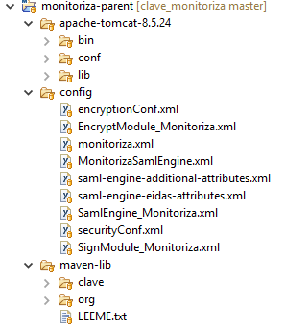La configuración del programa será efectuada en base a archivos de propiedades y archivos XML, algunos de ellos requeridos por el propio componente y otros por las diferentes API’s, librerías y frameworks empleados por el proceso.

#### Apache tomcat 8.5.24

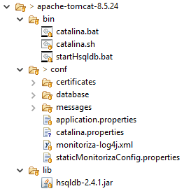Para la ejecución del despliegue de la herramienta Monitoriz@ se añaden y reemplazan en la configuración una serie de archivos.

Directorio bin:

* 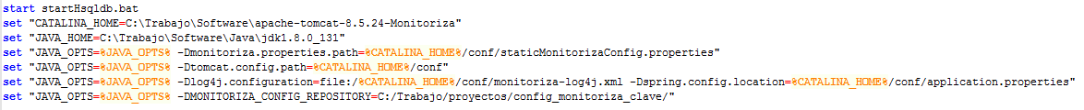Catalina.bat/.sh: Es el archivo de ejecución para el despliegue de la herramienta.
* startHsqldb.bat: Archivo de creación de la base de datos.

Directorio conf:

* **application.properties:** Contiene la configuración de conexión con la base de datos, propiedades de thymeleaf, los directorios de lenguaje multiidioma, etc.
* **Monitoriza-log4j.xml:** Configuración de log4j.
* **staticMonitorizaConfig.properties:** Contiene las propiedades estáticas de la herramienta Monitoriz@.
* **Catalina.properties:**
* **Directorio certificate:** Certificado SSL utilizado en el cliente monitoriz@.
* **Directorio database:** Contiene propiedades de la configuración de la base de datos HsqlDB.
* **Directorio messages:** Contiene los message del multiidioma.

Directorio lib:

Contiene las librerías que la herramienta de despliegue necesita para el despliegue de la herramienta Monitoriz@, en nuestro caso el fichero jar de la base de datos.

#### Directorio config

Se encuentran las diferentes normas de calidad que se deberán importar en el IDE utilizado.

#### Directorio maven-lib

Se encuentran las librerías propietarias que maven no encuentra en su repositorio y deben ser añadidas manualmente, para ello nos situamos en el directorio repositorio maven de la herramienta Monitoriz@ y añadimos estas librerías.

### Estructura del archivo de petición

Las peticiones de los agentes de monitorización son creadas a partir de un fichero XML, estas estructura contiene una petición en SAML con toda la información necesaria.

|  |
| --- |
| <?xml version="1.0" encoding="UTF-8"?>  <mcl:ClaveAgentConf  xmlns:mcl="urn:es:gob:monitoriza:invoker:http:conf:messages:1.0.0"  xmlns:xsi="http://www.w3.org/2001/XMLSchema-instance"  xsi:schemaLocation="urn:es:gob:monitoriza:invoker:http:conf:messages:1.0.0 generationRequestClaveTypes.xsd ">  <mcl:connection>  <mcl:proxy>  <mcl:host>localhost</mcl:host>  <mcl:port>8888</mcl:port>  <mcl:user>usuario</mcl:user>  <mcl:password>12345</mcl:password>  </mcl:proxy>  <mcl:authenticationMutual>  <mcl:passwordKeyStore>G5cp,fYC9gje</mcl:passwordKeyStore>  <mcl:typeKeyStore>jks</mcl:typeKeyStore>  <mcl:path>C:\\Trabajo\\Software\\CertificadosPruebas\\PF_ACTIVO_EIDAS.p12</mcl:path>  </mcl:authenticationMutual>  </mcl:connection>  <mcl:request>  <mcl:httpRequest>  <mcl:headers>  <mcl:param>  <mcl:id>parametroH1</mcl:id>  <mcl:value>valorH1</mcl:value>  </mcl:param>  <mcl:param>  <mcl:id>parametroH2</mcl:id>  <mcl:value>valorH2</mcl:value>  </mcl:param>  </mcl:headers>  <mcl:params>  <mcl:param>  <mcl:id>parametro1</mcl:id>  <mcl:value>valor1</mcl:value>  </mcl:param>  <mcl:param>  <mcl:id>parametro2</mcl:id>  <mcl:value>valor2</mcl:value>  </mcl:param>  </mcl:params>  </mcl:httpRequest>  <mcl:samlRequest>  <mcl:assertionConsumerServiceURL>http://localhost:8080/Proxy2/ServiceProvider</mcl:assertionConsumerServiceURL>  <mcl:SPApplication>SPApp</mcl:SPApplication>  <mcl:providerName>DEMO-SP_NIF</mcl:providerName>  <mcl:SPType>public</mcl:SPType>  <mcl:attributes>  <mcl:attribute>familyName</mcl:attribute>  </mcl:attributes>  </mcl:samlRequest>  </mcl:request>  </mcl:ClaveAgentConf> |

|  |  |  |  |
| --- | --- | --- | --- |
| **Nombre** | **Tipo** | **Padre** | **Descripción** |
| **ClaveAgentConf** | String | **-** | Petición hacia la pasarela de cl@ve. |
| **ConnectionType** | Compuesto | **ClaveAgentConf** | Configuración de la conexión de la petición. Opcional. |
| **RequestType** | Compuesto | **ClaveAgentConf** | Configuración de la petición. Opcional. |
|  | | | |
| **ProxyConfType** | Compuesto | **ConnectionType** | Configuración del proxy. Opcional. |
| **authenticationMutualType** | Compuesto | **ConnectionType** | Configuración de la autenticación mutua. Opcional. |
|  | | | |
| **Host** | String | **ProxyConfType** | Identificador del host. |
| **Port** | String | **ProxyConfType** | Identificador del puerto. |
| **User** | String | **ProxyConfType** | Identificador del usuario. |
| **Password** | String | **ProxyConfType** | Identificador de la contraseña. |
|  | | | |
| **Path** | String | **AuthenticationMutualType** | Dirección del almacenamiento de las claves. Opcional. |
| **Base64** | String | **AuthenticationMutualType** | Base64 del almacenamiento de las claves. Opcional. |
| **PasswordKeystore** | String | **AuthenticationMutualType** | Contraseña del almacenamiento de las claves. |
| **TypeKeystore** | String | **AuthenticationMutualType** | Tipo del almacenamiento de las claves. |
|  | | | |
| **httpRequestType** | Compuesto | **RequestTypeType** | Configuración de la peticion http. Opcional. |
| **samlRequestType** | Compuesto | **RequestTypeType** | Configuración de la petición Saml encapsulada en la patición HTTP. |
|  | | | |
| **Headers** | Compuesto | **httpRequestType** | Configuración de los otros parámetros. Opcional. |
| **Params** | Compuesto | **httpRequestType** | Configuración de los otros parámetros. Opcional. |
|  | | | |
| **paramsType** | Compuesto | **Headers** | Un parámetros de la relación de parámetros. |
|  | | | |
| **id** | String | **ParamsType** | Identificador del parámetro. |
| **value** | String | **ParamsType** | Valor del parámetro. |
|  | | | |
| **assertionConsumerServiceURL** | String | **samlRequestType** | Dirección del servicio de confianza de la petición Saml. |
| **SPApplication** | String | **samlRequestType** | Dirección destino de la petición Saml. |
| **ProviderName** | String | **samlRequestType** | Nombre del proveedor de la petición Saml. |
| **SPType** | Enumerado | **samlRequestType** | Tipo del proveedor del servicio de la petición Saml. |
| **AttributesType** | Compuesto | **samlRequestType** | Listado de atributos. |
|  | | | |
| **AttributeType** | Enumerado | **AttributesType** | Un atributo de la relación de atributos. |
|  | | | |
| **SPType** | public, private | | |
| **AttributeType** | familyName, firstName, dateOfBirth, personIdentifier, legalName, legalPersonIdentifier | | |

# Lanzamiento y ejecución

## Gestiones comunes entre agentes de monitorización

### Gestión de los correos para las alarmas

Se procede a dar de alta los correos necesarios para las notificaciones realizadas por las alarmas.

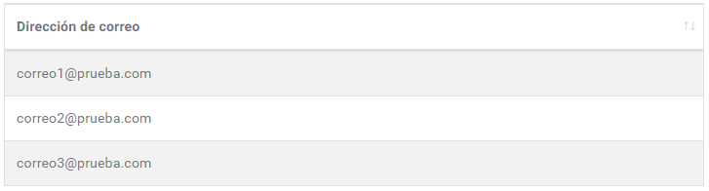**Dirección de correo:** Inserción del correo electrónico. En este caso, se van a añadir una serie de correos electrónicos de prueba.

### Gestión del temporizador

Se procede a dar de alta el temporizador o el tiempo transcurrido entre una petición del servicio y la siguiente.

**Nombre:** Se indica el nombre identificativo del temporizador.

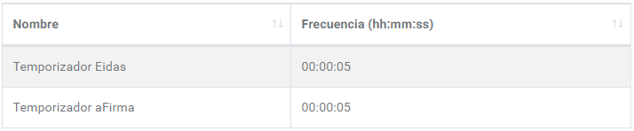**Frecuencia:** Se establece en formato HH:mm:ss la frecuencia de repetición del servicio.

### Gestión de las alarmas

Se procede a dar de alta la alarma que se produce en el caso de haber alguna incidencia en los servicios que posteriormente se van a crear, estas alarmas envían a los correos añadidos la incidencia ocurrida en el transcurso de la operación.

**Nombre:** Se indica un nombre identificativo de la alarma a añadir.

**Tiempo de bloqueo:** Tiempo en el que se almacenan las alarmas producidas en ese transcurso.

**Correos degradados:** Correos a los que se enviaran las notificaciones en el caso de producirse una degradación del servicio (aumento del tiempo de degradado, el cual se establecerá en el servicio).

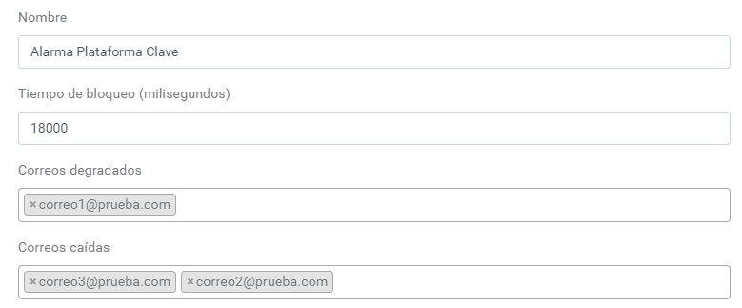**Correos caídas:** Correos a los que se enviaran las notificaciones en el caso de producirse una caída del servicio.

## Agente eIDAS:

### Gestión de la plataforma eIDAS

Procedemos a dar de alta la plataforma perteneciente al agente de monitorización de eIDAS.

**Nombre:** Se indica el nombre de la plataforma de eIDAS, no es significativo.

**Host:** Se indica el host de la plataforma de eIDAS, en este caso se le indica “localhost” debido a que nos encontramos en el entorno de desarrollo local.

**Puerto:** Se indica el puerto de la plataforma eIDAS, en este caso se le indica el puerto en el que se encuentra desplegado mediante Wildfly.

**Securizar peticiones(HTTPS):** En el caso de las peticiones a través de eIDAS siempre se realizaran mediante HTTPS, por lo que se marca la opción.

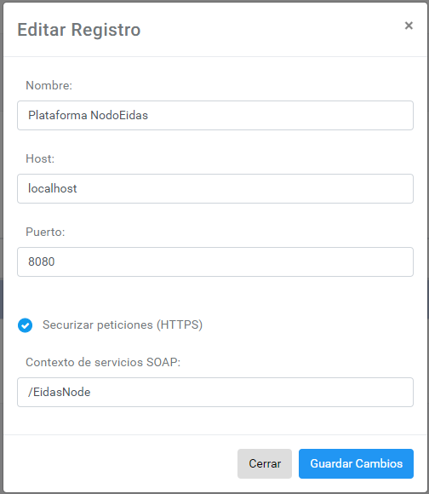**Contexto de servicios HTTP:** Se indica el contexto en el que se encuentra el agente a monitorizar.

### Gestión del servicio de eIDAS

Se procede a dar de alta el servicio que realizara la monitorización del agente de eIDAS.

**Nombre:** Se indica el nombre que tendrá el servicio.

**Plataforma:** Identifica la plataforma a la que se va a conectar el servicio. Se selecciona la plataforma creada anteriormente.

**Tipo de Servicio:** Identifica el tipo de servicio según la plataforma seleccionada, en este caso solo tenemos un tipo de contexto que es HTTP.

**Endpoint:** Punto de la dirección URL en el que se encuentra el agente de monitorización de eIDAS.

**Timeout:** Tiempo de conexión del servicio.

**Timer:** Identifica el temporizador con el que se va a controlar el servicio. Se selecciona un temporizador creado anteriormente.

**Umbral degradado (milisegundos):** Establece el tiempo en milisegundos el umbral máximo del tiempo de la petición del servicio.

**Umbral perdido (%):** Establece el porcentaje máximo de peticiones perdidas de la petición de servicio.

**Alarma:** Identifica la alarma que saltara en el caso de producirse un problema en la petición de servicio. Se selecciona una alarma creada anteriormente.

**Archivo de peticiones en formato ZIP:** Se establece el archivo ZIP que contiene la petición XML del servicio.

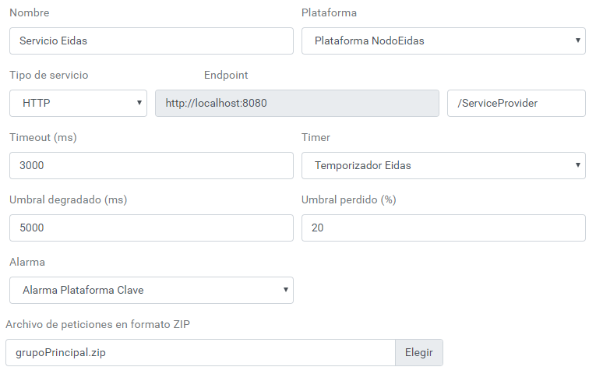

## Agente @Firma

### Gestión de la plataforma @Firma

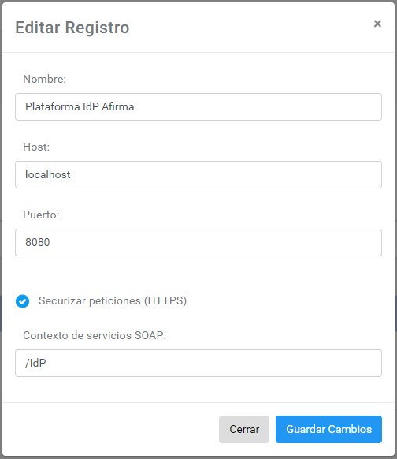Procedemos a dar de alta la plataforma perteneciente al agente de monitorización de @Firma.

### Gestión del servicio de @Firma

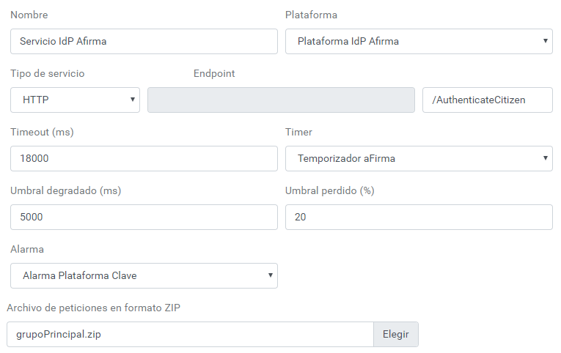Se procede a dar de alta el servicio que realizara la monitorización del agente de @Firma.